**ФЕДЕРАЛЬНАЯ СЛУЖБА**

**ПО НАДЗОРУ В СФЕРЕ ТРАНСПОРТА**



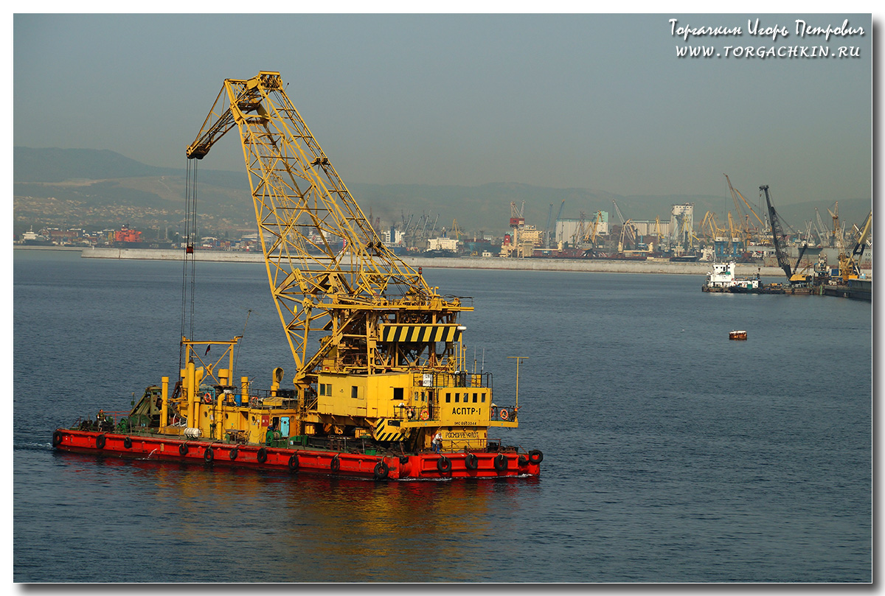

**Доклад о затоплении самоходного плавкрана**

**«АСПТР-1» в Чёрном море 12.10.2016**

 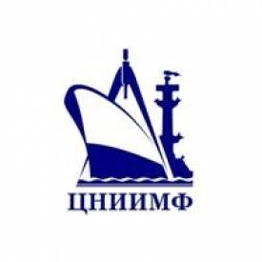

**Доклад No. 01/2017**

|  |  |
| --- | --- |
| **Орган расследования:** | **Федеральная служба по надзору в сфере транспорта (РОСТРАНСНАДЗОР)**  **Учрежден Постановлением Правительства Российской Федерации № 398 от 30 июля 2004 года.** |

|  |  |
| --- | --- |
|  |  |
| **Адрес:** | **37/1, Ленинградский проспект, A-167, ГСП-3, Москва, 125993, Российская Федерация** |
| **Телефон:** | **+7 (499) 231-50-09** |
| **Телефакс:** | **+7 (499) 231-55-35** |
| **e-mail:** | [**head@rostransnadzor.ru**](mailto:head@rostransnadzor.ru) |
| **Web:** | [**www.rostransnadzor.ru**](http://www.rostransnadzor.ru) |
| **Организация, сотрудничающая в проведении расследования:** | **Центральный ордена Трудового Красного Знамени научно-исследовательский и проектно-конструкторский институт морского флота** |
| **Адрес:** | **6, лит. А Кавалергардская улица, г. Санкт-Петербург, 193015, Российская Федерация** |
| **Телефон:** | **+7 (812) 271-12-83** |
| **Телефакс:** | **+7 (812) 274-38-64** |
| **e-mail:** | [**cniimf@cniimf.ru**](mailto:cniimf@cniimf.ru) |
| **Web:** | [**www.cniimf.ru**](http://www.cniimf.ru) |

**В соответствии с правилом 6 главы XI -1 Международной конвенции по охране человеческой жизни на море (СОЛАС) и Кодексом международных стандартов и рекомендуемой практики расследования аварии или инцидента на море (Кодекс расследования аварий) (Резолюция MSC.255 (84)), Федеральная служба по надзору в сфере транспорта Министерства транспорта Российской Федерации в сотрудничестве с Центральным ордена Трудового Красного Знамени научно-исследовательским и проектно-конструкторским институтом морского флота (ЦНИИМФ) расследовала аварию самоходного плавкрана «АСПТР-1».**

**Ространснадзор провел расследование с целью установления причин этого аварийного случая и выработки рекомендаций по их предотвращению в будущем, тем самым способствуя повышению безопасности мореплавания и предотвращению загрязнения моря с судов.**

**В функции Ространснадзора не входит распределение вины или определение гражданской или уголовной ответственности.**

**Данный доклад не предназначен для использования в контексте юридических, дисциплинарных или других разбирательств.**

**Выдержки из доклада могут быть опубликованы точно и не в вводящем в заблуждение контексте без специального разрешения, в любом формате и на любом носителе при условии, что должным образом указан источник информации.**

**КРАТКОЕ ОПИСАНИЕ АВАРИИ**

12.10.2016 в Чёрном море в процессе буксировки морским буксиром «МЕРКУРИЙ» самоходного плавкрана «АСПТР-1» (далее – СПК «АСПТР-1») с береговой аварийно-спасательной группой и частью экипажа (далее – экипаж) на борту, экипажем СПК «АСПТР-1» было обнаружено поступление забортной воды в судовые помещения плавкрана и начата борьба за живучесть судна.

В 02:00 LT (UTC+3) СПК «АСПТР-1» потерял плавучесть и затонул в координатах: φ=44˚26΄3Ν, λ=034˚11΄8Ε, на траверзе г. Ялта в 3,2 милях от берега на глубине 78 м. 5 членов экипажа спасено морским буксиром «ДЕРЗКИЙ», 3 человека пропали без вести.

**1 ФАКТИЧЕСКАЯ ИНФОРМАЦИЯ**

**1.1 ДАННЫЕ О СУДАХ И ОБ АВАРИИ**

**1.1.1. ДАННЫЕ О СУДНЕ «АСПТР-1»:**

|  |  |
| --- | --- |
| Название: | АСПТР-1 |
| Тип судна: | Самоходный плавкран |
| Флаг: | Российская Федерация |
| Регистровый номер: | 235491 |
| Рейс (откуда и куда): | район МДЦ «Артек» - порт Севастополь |
| Порт (место) регистрации | Новороссийск |
| Судовладелец | Российская Федерация. В оперативном управлении ФБУ «Морспасслужба Росморречфлота» |
| Место и год постройки: | СССР, 1962 |
| Наибольшие размерения судна: | Длина-38,52 м, ширина-14 м, высота борта-3,2м |
| Вместимость (брутто/нетто) р.т.: | 536/160 |
| Тип и мощность судовой энергетической установки: | 2 ДВС по 294 кВт, 3 ДГР по 16, 30 и 75кВт. |
| Число и конструкция гребных винтов: | 2 ВФШ |
| Конструкция руля, ПУ: | Два балансирных руля, ПУ - нет |
| Скорость полного хода (маневренного/морского в узлах): | 7,0 уз. |
| Осадка на момент аварии (нос): | 1,3 |
| Осадка на момент аварии (корма): | 2,4 |
| Число пассажиров: | 0 |
| Количество и род груза, его размещение по трюмам: | нет |
| Численность экипажа: | 8 (4 члена береговой аварийно-спасательной группы и 4 члена экипажа) |
| Штатный комплект спасательных средств:  Мощность радиостанции и радиус её действия:  Число и производительность водоотливных средств: | 2 ПСН-20, спасательные круги - 4 шт., спасательные жилеты - 14 шт., гидротермокостюмы – 10 шт.  УКВ 25 Вт. Дальность 25 миль  2х60 м³/ч |

**1.1.2 ДАННЫЕ О СУДНЕ «МЕРКУРИЙ»:**

|  |  |
| --- | --- |
| Название: | «МЕРКУРИЙ» |
| Тип судна: | Морской буксир |
| Флаг: | Российская Федерация |
| Номер ИМО: | 7391692 |
| Рейс (откуда и куда): | район МДЦ «Артек» - порт Севастополь |
| Порт (место) регистрации | Туапсе |
| Судовладелец | Российская Федерация. В оперативном управлении ФБУ «Морспасслужба Росморречфлота» |
| Место и год постройки: | Югославия, 1975 |
| Наибольшие размерения судна: | Длина-39м, ширина-9,6м, высота борта-5,3м. |
| Вместимость (брутто/нетто): | 536/160 р.т. |
| Тип и мощность судовой энергетической установки: | 2 ДВС по 1830кВт |
| Число и конструкция гребных винтов: | 2 ВРШ |
| Конструкция руля, ПУ: | 2 синхронно-поворотные насадки, ПУ - нет |
| Скорость полного хода (маневренного/морского в узлах): | 14,0 уз. |
| Осадка на момент аварии (нос): | 4,2 |
| Осадка на момент аварии (корма): | 4,2 |
| Число пассажиров: | 0 |
| Количество и род груза, его размещение по трюмам: | нет |
| Численность экипажа: | 16 |
| Штатный комплект спасательных средств:  Мощность радиостанции и радиус её действия:  Число и производительность водоотливных средств: | 1 вёсельная шлюпка на 18 чел., 1 моторная шлюпка на 17 чел., 2 ПСН-20, спасательные круги - 8 шт., спасательные жилеты - 24 шт., гидротермокостюмы – 19 шт.  УКВ 25 Вт. Дальность 25 миль  Основной насос 1х40 м³/ч,  пожарный насос 1х600 м³/ч,  основной насос 1х40 м³/ч,  пожарный насос 1х600 м³/ч |

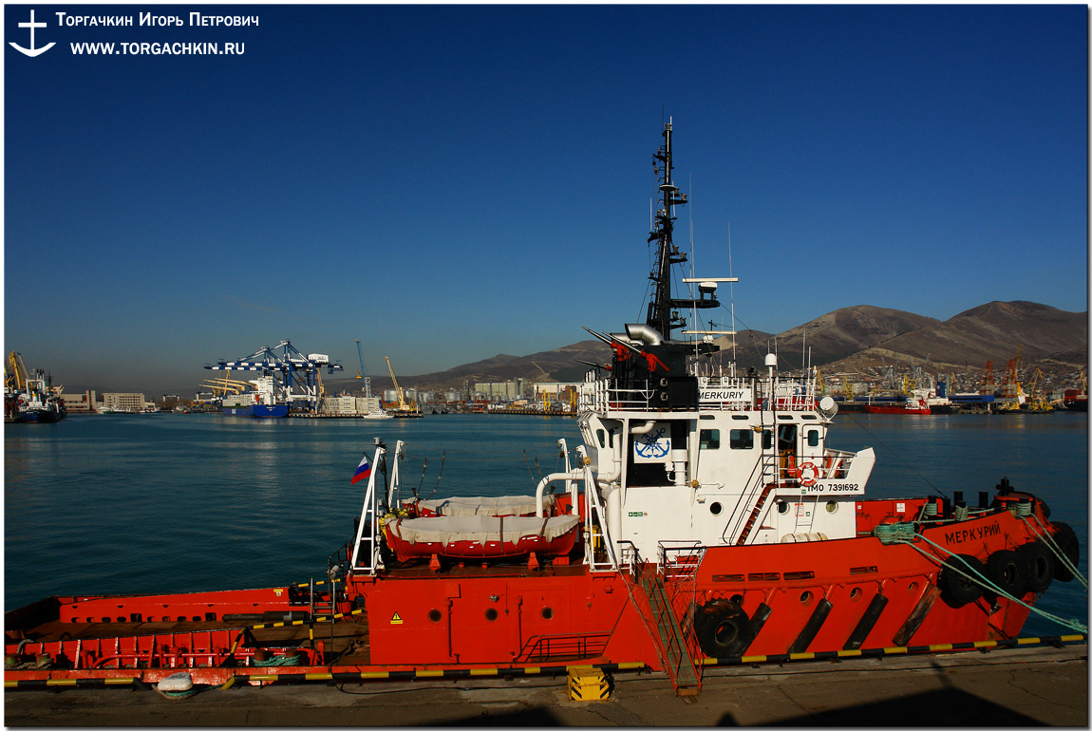

Рис. 1. Морской буксир «МЕРКУРИЙ»

**1.1.3 ИНФОРМАЦИЯ ОБ АВАРИИ**

**Затопление**  
Дата и время 12.10.2016 в 02:00   
Классификация аварии очень серьёзная авария  
Место аварии Чёрное море  
Травмировано/погибло -/3  
Загрязнение окружающей среды Не произошло

Гидрометеоусловия Ветер NE 15 м/с, высота волн 2 метра

**1.2 ОПИСАНИЕ**

**1.2.1 СОБЫТИЯ, ПРЕДШЕСТВУЮЩИЕ АВАРИИ**

26.03.2016 в соответствии с рейсовым заданием на выполнение монтажных работ в районе международного детского центра «Артек», выданным АЧФ ФБУ «Морспасслужба Росморречфлота», СПК «АСПТР-1» в сопровождении морского буксира «ДЕРЗКИЙ» (судовладелец ФБУ «Морспасслужба Росморречфлота») вышел из морского порта Новороссийск и проследовал в район МДЦ «Артек».

28.09.2016 произошла запланированная смена капитана СПК «АСПТР-1». Плавкран находился на удалении около 30 метров от береговой линии, на берег были заведены два швартовных конца к двум волнорезам, которые находились по обоим бортам СПК «АСПТР-1» на расстоянии около 40-50 метров от него и отдан в море правый кормовой якорь. После заступления на вахту капитан дал указание экипажу завести ещё два дополнительных швартовных конца на эти же волнорезы. СПК «АСПТР-1» стоял носовой частью к берегу вдоль подводного трубопровода, обозначенного буями. Гидрометеорологические условия: ветер S, SE 4-5 м/с, высота волны – около 1 метра.

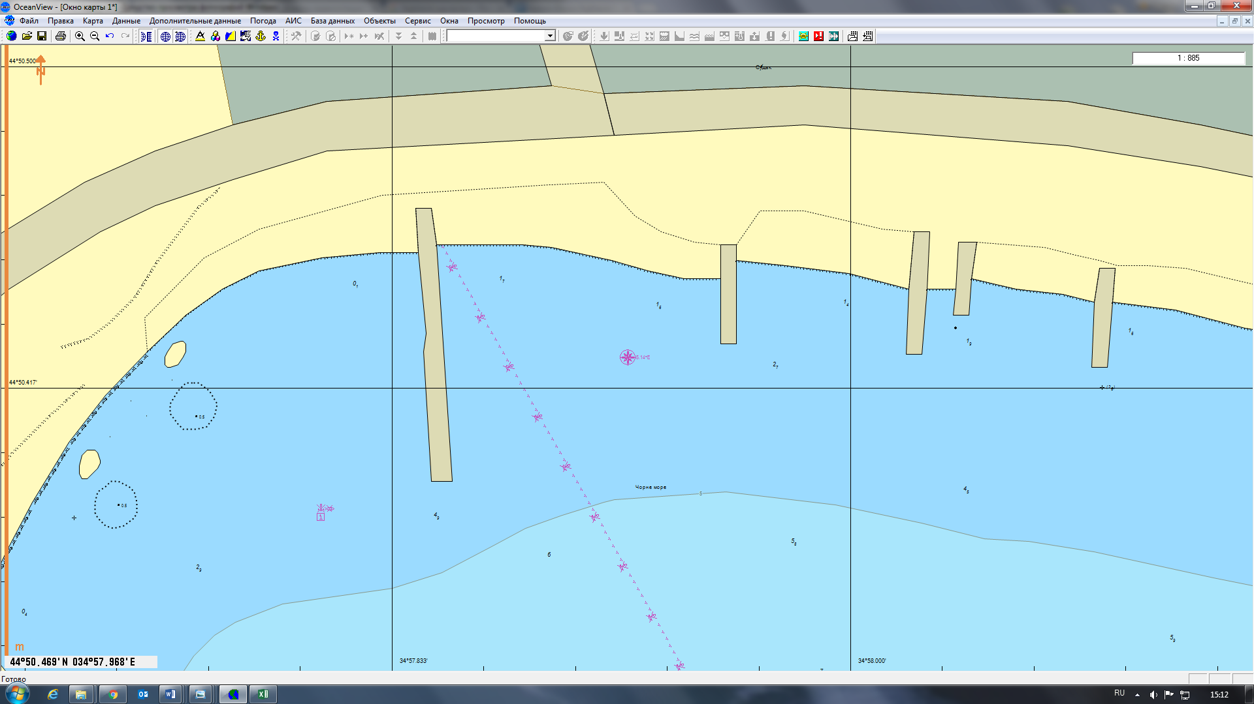

Рис. 2. Положение СПК «АСПТР-1» до посадки на мель

08.10.2016 в 15:18 в результате резкого ухудшения гидрометеорологических условий (ветер от юго-запада усилился до 18-20 м/с) произошёл обрыв одного, поданного с левого борта в районе миделя, швартовного конца. СПК «АСПТР-1» сорвало с якоря, вследствие чего развернуло правым бортом к берегу и вынесло на береговую отмель.

М/б «Дерзкий», находящийся на якоре на удалении от береговой полосы на расстоянии 300 метров, в качестве судна обеспечения СПК «АСПТР-1», предпринял попытку взять на буксир СПК «АСПТР-1» для отвода на глубину, но, по гидрометеоусловиям, этого сделать не удалось: малые глубины и волнение моря около 2 метров.

В 16:18 капитан СПК «АСПТР-1» доложил судовладельцу о посадке плавкрана на мель.

09.10.2016 в 05:45 к СПК «АСПТР-1» для проведения аварийно-спасательных работ прибыла аварийно-спасательная группа АЧФ ФБУ «Морспасслужба Росморречфлота».

В период с 05:45 до 08:20 водолазами из состава аварийно-спасательной группы был произведён осмотр подводной части корпуса плавкрана. В результате было установлено: у СПК «АСПТР-1» оторваны два пера руля, имеются повреждения в левом кормовом шпилевом отделении: пробоина размером 1,3 метра на 0,3 метра, множество трещин и пробоин. При проведении внутреннего осмотра СПК «АСПТР-1» аварийно-спасательной группой было установлено, что затоплены:

машинное отделение, румпельное отделение;

по левому борту: мастерская, цистерна дизельного топлива, танк питьевой воды, кормовое шпилевое помещение;

по правому борту: помещение цистерн и помещение котельной.

Аварийно-спасательная группа приступила к осушению данных помещений при помощи привезённых помп и генератора, однако помещение мастерской, помещение цистерн (по правому борту) и помещение котельной полностью откачать не представлялось возможным ввиду наличия пробоин, которые находились в днищевой части и доступ к ним был невозможен из-за нахождения плавкрана на грунте. Аварийно-спасательной группой было принято решение заварить дверь из мастерской в машинное отделение, т.к. из-под неё поступала вода.

Около 12:00 в район нахождения СПК «АСПТР-1» для оказания помощи по снятию с мели прибыл морской буксир «МЕРКУРИЙ».

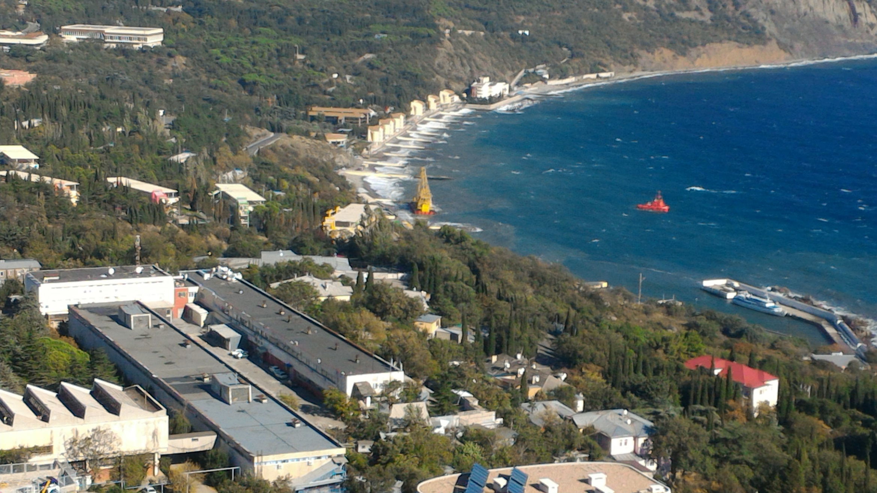

Рис. 3. СПК «АСПТР-1» на мели и м/б «ДЕРЗКИЙ».

С 23:00 до 24:00 после того, как экскаватор, привлечённый для оказания помощи по снятию СПК «АСПТР-1» с мели, обкопал СПК «АСПТР-1», повторно был произведён осмотр подводной части корпуса плавкрана водолазами, в результате которого была обнаружена пробоина 30х20 мм и трещина 50х2мм в котельном отделении. Силами аварийно-спасательной группы и экипажа была начата заделка данных повреждений.

11.10.2016 в 04:00 заделка повреждений была окончена, снаружи поставлены металлические пластыри (прорезиненная по всей площади металлическая пластина толщиной 4мм), изнутри места повреждений корпуса обварены листом металла.

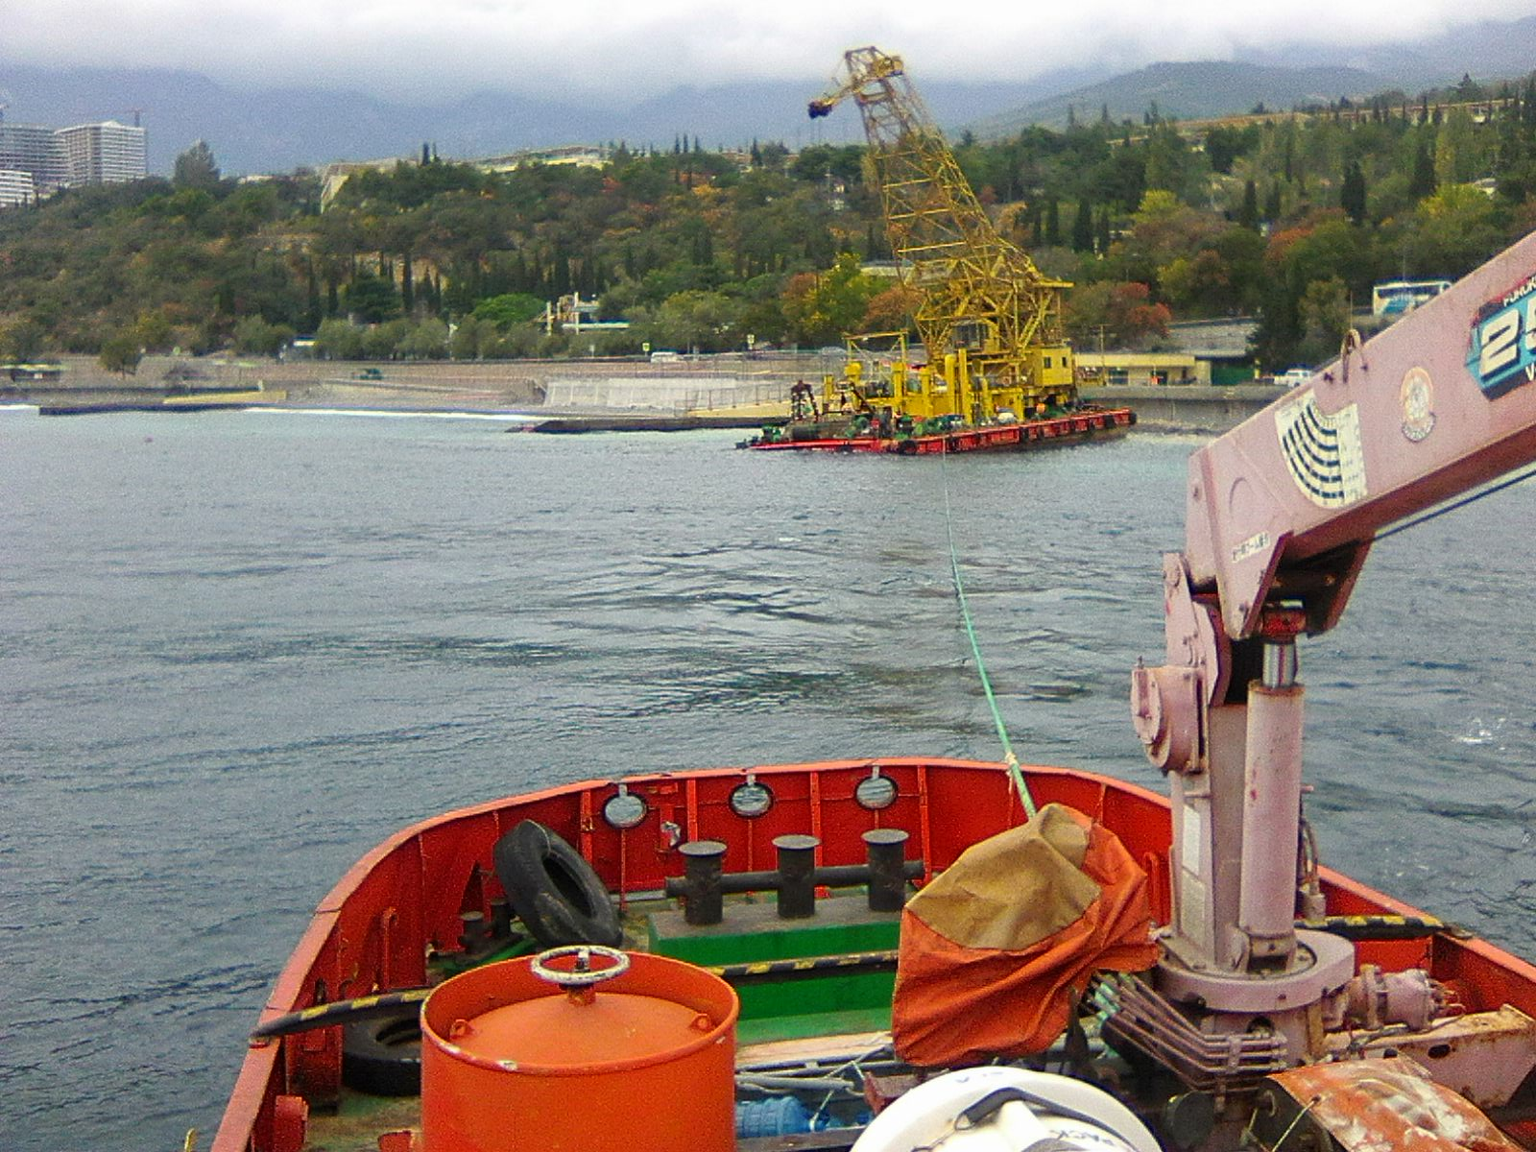

Рис. 4. Положение СПК «АСПТР-1» в результате затопления помещений

В 12:30-12:45 при помощи морского буксира «Меркурий» СПК «АСПТР-1» был снят с мели и отведён на расстояние около 750 метров от берега, где СПК «АСПТР-1» удерживал м/б «ДЕРЗКИЙ» на швартовом конце. СПК «АСПТР-1» имел крен на левый борт 3° и дифферент 1,2 м на корму.

Водолазами был проведен повторный осмотр подводной части корпуса СПК «АСПТР-1», в результате которого были обнаружены следующие повреждения:

Провизионная кладовая

Мастерская

Помещение

шпиля

Помещение шпиля

Кладовая

Мастерская

Румпельное

отделение

Каюта

Каюта

Каюта

Корма

Сухой отсек

Нос

Сухой отсек

Машинное

отделение

Каюта

Каюта

Затопленные и задраенные помещения

Затопленные и незадраенные помещения

Помещение

шпиля

Помещение

цистерн

Помещение шпиля

Дополнительно затопленный танк мытьевой воды для устранения крена незадраенные помещения

Котельное

отделение

Кладовая

Кладовая

Рис.5. Схема затопленных отсеков СПК «АСПТР-1»

- по правому борту: в котельном отделении пробоина и трещина; в помещении цистерн трещина размерами 40х2мм, данные повреждения были устранены;

- по левому борту: кормовое шпилевое помещение - разрыв корпуса СПК «АСПТР-1» размерами 1,3х,0,3 метра, множество трещин и пробоин (со слов водолаза точное количество посчитать не представлялось возможным); трещина под питьевой цистерной 20х2 мм (в нее был забит деревянный клин); мастерская - множественные трещины и три пробоины: 2х150-200мм, три «Г-образные» пробоины, размерами 300х30 мм.

В результате выполненных аварийных работ устранить крен на левый борт и дифферент на корму не представилось возможным. Из материалов опросов следует, что вода из машинного отделения была откачана полностью. Из румпельного отделения, обоих кормовых помещений шпиля и мастерской воду откачать не представилось возможным из-за имеющихся в них множества трещин и пробоин. Эти помещения были герметично задраены и полностью заполнены водой.

Для выравнивания плавкрана, руководствуясь информацией по остойчивости и непотопляемости СПК «АСПТР-1», был заполнен забортной водой танк мытьевой воды. До его заполнения крен СПК «АСПТР-1» составлял около 30, дифферент составлял 1,05 метра. После заполнения танка мытьевой воды забортной водой крен удалось устранить, дифферент остался прежним. Высота надводного борта кормовой части в неаварийном состоянии составляла 1,2 м, а с учетом имеемого дифферента – около 0,3-0,4 м.

Грузовая стрела СПК «АСПТР-1» была в рабочем (поднятом) состоянии и по техническим причинам невозможно было привести её в походное состояние.

Капитан плавкрана по электронной почте получил указание от судовладельца произвести конвертацию СПК «АСПТР-1» и подготовиться к буксировке аварийного объекта (СПК «АСПТР-1») силами м/б «МЕРКУРИЙ» в сопровождении м/б «ДЕРЗКИЙ» в морской порт Севастополь для выполнения ремонтных работ.

По указанию судовладельца экипаж СПК «АСПТР-1» убыл в г. Новороссийск, за исключением капитана, старшего механика, электромеханика и крановщика, которые по собственному желанию остались на плавкране для обеспечения его безопасности.

Перед началом движения каравана судов все, находившиеся на борту СПК «АСПТР-1», имели спасательные жилеты и гидротермокостюмы.

**1.2.2. УСЛОВИЯ И ОБСТОЯТЕЛЬСТВА, ПРИ КОТОРЫХ ПРОИЗОШЛА**

**АВАРИЯ**

11.10.2016 около 22:00 м/б «МЕРКУРИЙ» подошёл к носовой части СПК «АСПТР-1». Через кормовой клюз буксира был подан стальной буксирный трос, оборудованный усами. Экипажем СПК «АСПТР-1» усы троса были закреплены на левом и правом носовых кнехтах плавкрана. Длина буксирного 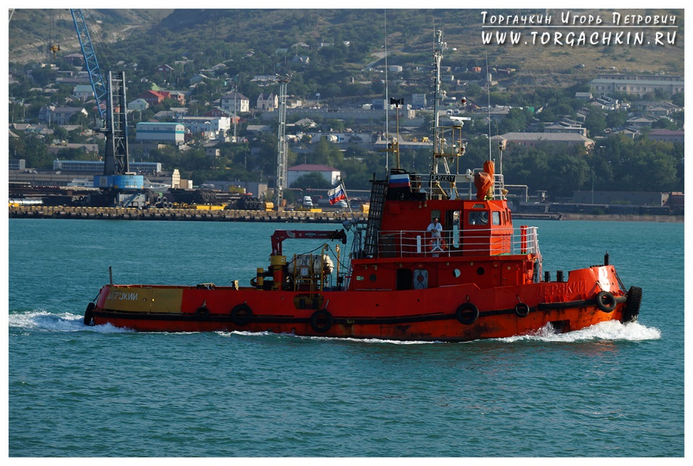троса между м/б «МЕРКУРИЙ» и плавкраном составляла около 400 метров.

В 22:00-22:45 капитан СПК «АСПТР-1», оценив состояние СПК «АСПТР-1» в соответствии с информацией по остойчивости и непотопляемости, пришел к выводу, что СПК «АСПТР-1» может безопасно идти при фактических метеоусловиях, о чем доложил судовладельцу, который, приняв доклад, по рации дал команду на м/б «МЕРКУРИЙ» начать движение и следовать со скоростью не более 3 узлов. Буксирный состав: м/б «МЕРКУРИЙ» и СПК «АСПТР-1» в сопровождении идущего за плавкраном м/б «ДЕРЗКИЙ» начал переход из района МДЦ «Артек» в морской порт Севастополь. СПК «АСПТР-1» находился в обесточенном состоянии и поддерживал радиосвязь с буксирами на 6 канале при помощи судовых портативных радиостанций.

Рис. 6. Морской буксир «ДЕРЗКИЙ»

М/б «ДЕРЗКИЙ» для дополнительного обеспечения безопасности держался на расстоянии 400-500 метров от кормовой части СПК «АСПТР-1» и, из-за отсутствия освещения на плавкране, визуально его не наблюдал. На СПК «АСПТР-1» освещение было только внутри надстройки, питание было от переносного генератора, привезённого с собой аварийно-спасательной группой.

На 23:00 11.10.2016 в районе нахождения буксирного состава наблюдались следующие гидрометеорологические условия: ветер северо-восточный 15 м/с, порывы до 18 м/с, волнение моря от северо-востока, высота волны 2-3 метра, температура воздуха +14 º, воды – около +19º.

В 23:15 капитан СПК «АСПТР» совершил обход плавкрана, осмотрел все помещения, замечаний не было, поступление воды не обнаружено.

12.10.2016 около 00:00 капитан СПК «АСПТР-1», обнаружив крен 3о на левый борт, спустился в провизионную кладовую, где увидел интенсивное поступление забортной воды через сварной шов, находящийся на стыке переборки между мастерской и верхней палубой, а также через воздушные «гусаки», служащие для вентиляции, которые, предположительно, оказались затоплены из-за дифферента плавкрана на корму, или заливались водой при захлестывании волнами верхней палубы. Также забортная вода начала поступать через капы машинного отделения, предположительно, вследствие нарушения герметичности кап и усиливающейся волны, достававшей до них. Экипаж при помощи переносных помп, работающих от генератора, начал откачивать воду.

Капитан СПК «АСПТР-1» запустил электронасос для откачки воды из провизионного помещения. В 00:10 поняв, что насос не справляется, капитан разбудил водолазов, которые отдыхали в каютах и дал им указания запустить мотопомпы для откачки воды из провизионного отделения (производительность мотопомпы 184 л/мин), далее связался с капитаном м/б «МЕРКУРИЙ» и попросил изменить курс для уменьшения воздействия волны на левый борт СПК «АСПТР-1».

В ходе осмотра нижних помещений СПК «АСПТР-1» капитан обнаружил поступление забортной воды в машинное отделение. Экипаж при помощи двух помп и генератора начал откачивать воду из провизионной кладовой и машинного отделения.

В 01:45 капитан СПК «АСПТР-1» вышел на связь с м/б «МЕРКУРИЙ» и сообщил, что на плавкране обнаружено поступление забортной воды и экипаж борется за живучесть, попросив капитана м/б «МЕРКУРИЙ» снова изменить курс для изменения воздействия волны на СПК «АСПТР-1», но получил ответ, что при таком изменении курса состав пойдет прямо на берег. Капитан м/б «МЕРКУРИЙ» изменил курс на пять градусов, капитан СПК «АСПТР-1» посчитав, что этого недостаточно, попросил ещё раз капитана м/б «МЕРКУРИЙ» изменить курс. В результате изменения курса волна стала бить в правую кормовую скулу СПК «АСПТР-1». Капитан м/б «МЕРКУРИЙ» вышел на связь с м/б «ДЕРЗКИЙ» и дал указание следовать к СПК «АСПТР-1» для снятия людей с борта плавкрана.

Водоотливные средства на СПК «АСПТР-1» не справлялись с поступающей водой, машинное отделение продолжало заполняться водой, корма плавкрана начала уходить под воду. Оценив возможную опасность жизни экипажа, голосом была дана команда «Все на выход». Члены береговой аварийно-спасательной группы и члены экипажа СПК «АСПТР-1» побежали в каюты для сбора документов. Гидрометеорологические условия: ветер северо-восточный до 15 м/с, волна до 2-х метров.

В 02:00 СПК «АСПТР-1», находясь в координатах: φ=44˚26΄3Ν; λ=034˚11΄8Ε, начал переворачиваться через левый борт. К тому моменту члены береговой аварийно-спасательной группы уже находились на палубе, капитан СПК «АСПТР-1» находился в коридоре перед самым выходом на палубу. Никто из членов экипажа не надел ни спасательные жилеты, ни гидротермокостюмы. Водолазы были в водолазных гидрокостюмах. Находящиеся на палубе люди прыгнули за борт. Часть из них добрались до спасательного плота, другие, капитан в том числе, зацепились за плавающую бочку.

СПК «АСПТР-1», уходя под воду, стал тянуть за собой м/б «МЕРКУРИЙ». На буксире, по команде капитана, обрезали буксирный трос.

М/б «МЕРКУРИЙ» начал поиск людей и сообщил об аварии в МСПЦ Севастополь. Капитан-координатор МСПЦ Севастополь назначил м/б «МЕРКУРИЙ» координатором поисково-спасательной операции на месте действия, а также вышел на связь с проходящим транзитом иностранным судном «DENIZ», дал ему указание следовать в район затопления СПК «АСПТР-1» и вести поиск людей. Для оказания помощи в поисково-спасательной операции подошёл м/б «ДЕРЗКИЙ», который поднял на борт 5 человек.

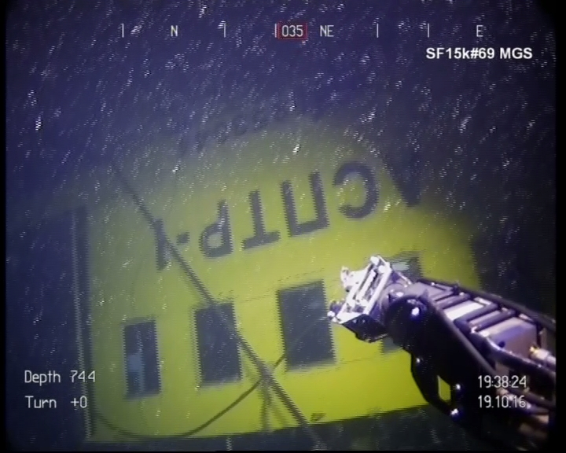К поиску пропавших членов экипажа затонувшего СПК «АСПТР-1» были привлечены: корабль Черноморского Флота «Адмирал Григорович», вертолет МЧС Ми-8, катер МЧС «Лидер-11» с водолазной группой и подводным дистанционным аппаратом, пассажирские теплоходы прибрежного плавания Ялтинского торгового порта, маломерные суда и наземные группы спасателей. Поиск осложнили штормовые условия: ветер SW 12-17 м/с, высота волны 3.0-3.5 м.

Рис. 7. Обследование АСПТР подводным дистанционным аппаратом

Поиски пропавших трёх человек к положительным результатам не привели.

**1.2.3 УСТАНОВЛЕННЫЕ ФАКТЫ**

СПК «АСПТР-1» был зарегистрирован в Государственном судовом реестре морского порта Новороссийск 22.03.2010.

СПК «АСПТР-1» вышел из морского порта Новороссийск 26.03.2016 в сопровождении м/б «ДЕРЗКИЙ», после чего в морские порты не заходил.

С марта 2016 года по 8 октября 2016 года СПК «АСПТР-1» выполнял монтажные работы по укладке труб при монтаже водовыпускной системы у МДЦ «Артек».

Район МДЦ «Артек» является разрешённым классификационном обществом районом для плавания СПК «АСПТР-1», но, в тоже время, в соответствии с пунктом 3 Дополнительных условий Свидетельства о классификации СПК «АСПТР-1», выполнение грузовых операций в данной акватории не допускается.

Об аварийном случае, произошедшем 08.10.2016 в районе МДЦ «Артек», связанном с посадкой на мель, капитан СПК «АСПТР-1», в нарушение требований нормативных документов, в адрес СКЦ Росморречфлота, Ространснадзора не сообщил.

08.10.2016 в 08:25 в службу капитана морского порта Ялта поступила информация от начальника морского комплекса МДЦ «Артек» о посадке на мель   
СПК «АСПТР-1» в районе МДЦ «Артек». Инспектор ГПК порта Ялта, получив информацию, по телефону связался с капитаном СПК «АСПТР-1», уточнил обстоятельства, дал капитану указание прибыть в службу капитана морского порта Ялта с судовыми документами. Капитан СПК «АСПТР-1» посчитав, что покидание борта СПК «АСПТР-1», при нахождении его на мели в обесточенном состоянии, является не безопасным, остался на борту судна. О данном решении никому не сообщал.

МСПЦ Севастополь и СКЦ Росморречфлота, получив 10.10.2016 от капитана морского порта Ялта информацию об аварийном случае, произошедшем 08.10.2016 в районе МДЦ «Артек», связанном с посадкой на мель СПК «АСПТР-1», не направили информацию в Ространснадзор.

Расследование аварийного случая, связанного с посадкой на мель   
СПК «АСПТР-1», Ространснадзором не проводилось.

После посадки 08.10.2016 на мель и полученных повреждений, без устранения которых не обеспечивалась безопасность плавания СПК «АСПТР-1» до места ремонта, судовладелец АЧФ ФБУ «Морспасслужба Росморречфлота» не уведомил об этом организацию по классификации и не предъявил СПК «АСПТР-1» к внеочередному освидетельствованию классификационным обществом для получения разрешения на разовый переход к месту ремонта.

Проведение водолазного обследования корпуса аварийного   
СПК «АСПТР-1» и заделка пробоин велась специалистами аварийно-спасательной службы АЧФ ФБУ «Морспасслужба Росморречфлота» в ходе аварийно-спасательных мероприятий.

М/б «ДЕРЗКИЙ», находящийся на якоре на удалении от береговой полосы на расстоянии 300 метров, в качестве судна обеспечения СПК «АСПТР-1», не смог взять плавкран на буксир после посадки его на мель для отведения от берега, так как не смог подойти к СПК «АСПТР-1» из-за высокой волны и мелководья.

Для проведения аварийно-спасательных работ на СПК «АСПТР-1» был направлен личный состав (аварийно-спасательная группа) АЧФ ФБУ «Морспасслужба Росморречфлота» в количестве 4-х человек.

В соответствии с приказом АЧФ ФБУ «Морспасслужба Росморречфлота» до начала движения необходимо было выполнить конвертовку «СПК «АСПТР-1». Ответственным за транспортировку плавкрана был назначен капитан буксира «Меркурий», которому предписывалось принять актом от капитана «СПК «АСПТР-1» готовность плавкрана к буксировке.

Конвертовка СПК «АСПТР-1» выполнена не была, готовность его к буксировке капитаном м/б «МЕРКУРИЙ» не принималась, акт о готовности не был предъявлен.

Капитан СПК «АСПТР-1» не имел рабочего диплома капитана и опыта работы на СПК «АСПТР-1». Прием на работу на должность капитана СПК «АСПТР-1» осуществлялся ФБУ АЧФ «Морспасслужба Росморречфлота» на основании имеющегося образования и трудового стажа.

12.10.2016 на момент аварийного случая на борту СПК «АСПТР-1» находилось 8 человек: 4 члена береговой аварийно-спасательной группы и 4 члена экипажа.

В соответствии со схемой буксирной линии м/б «МЕРКУРИЙ» -   
СПК «АСПТР-1» заводка троса должна была производиться   
м/б «МЕРКУРИЙ» через буксирный гак. Капитаном м/б «МЕРКУРИЙ» было принято решение буксировать СПК «АСПТР-1» без использования буксирного гака.

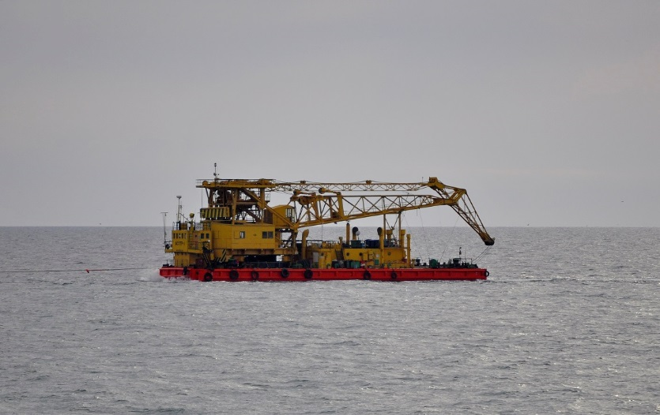Подготовка СПК «АСПТР-1» к буксировке проводилась в соответствии с Расчётом операции по доставке аварийного объекта СПК «АСПТР-1» буксиром м/б «МЕРКУРИЙ» из района пос. Гурзуф в морской порт Севастополь (далее – Расчёт). Расчёт с Российским Речным Регистром не согласовывался.

Рис. 8. Положение грузовой стрелы по-походному при соблюдении правил буксировки.

На м/б «МЕРКУРИЙ» отсутствовали документы в соответствии с Расчётом: план буксировки, маршрут перехода, инструкция по обеспечению безопасности буксировки.

В момент затопления СПК «АСПТР-1 члены экипажа не использовали индивидуальные спасательные средства.

Причальные сооружения МДЦ «Артек» (волнорезы) не зарегистрированы, паспорта у данных сооружений отсутствуют. Оценить безопасность швартовки к ним СПК «АСПТР-1» не представляется возможным.

Капитан м/б «МЕРКУРИЙ» согласно Расчёту, должен был проверить готовность буксируемого объекта к буксировке и сделать запись в вахтенном журнале о готовности СПК «АСПТР-1» к буксировке. Капитаном м/б «МЕРКУРИЙ» данные обязанности не были выполнены.

Требования капитана м/б «МЕРКУРИЙ» о снятии экипажа с борта СПК «АСПТР-1» на период буксировки судовладельцем были отвергнуты.

Согласно Расчёту, стрела СПК «АСПТР-1» должна была находиться в опущенном состоянии. Капитан м/б «МЕРКУРИЙ» докладывал судовладельцу о том, что у СПК «АСПТР-1» перед буксировкой стрела должна быть закреплена по-походному (рис. 8), то есть опущена вниз, так как поднятая стрела (рис. 9) опасна, ввиду того, что усиливает коэффициент качки, на что получил ответ, что по техническим причинам опустить и закрепить стрелу по-походному невозможно.

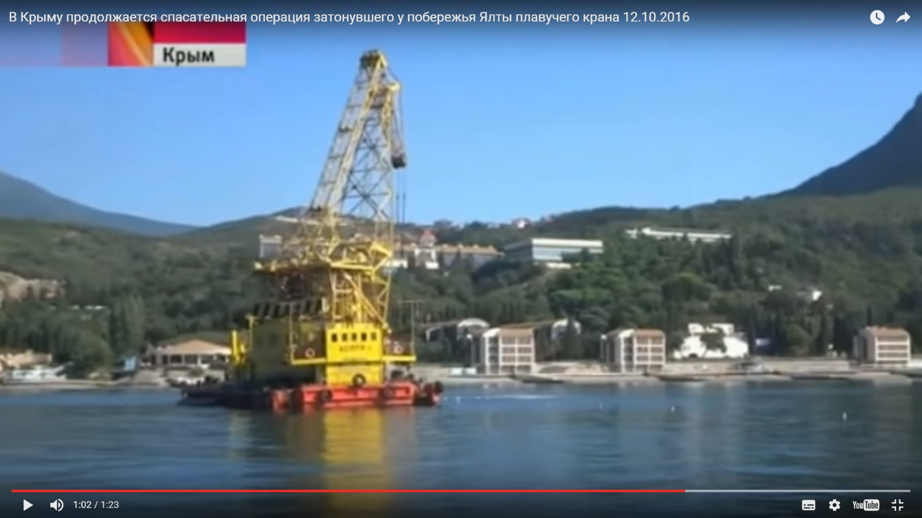

Рис. 9. Фактическое положение грузовой стрелы при буксировке 11-12.10.2016.

Расчёты буксировки проводились на основании выданных РРР документов на СПК «АСПТР-1» и документов РС на м/б «МЕРКУРИЙ». Полной и достоверной информации о фактическом техническом состоянии СПК «АСПТР-1» на момент расчёта его буксировки не имелось.

Капитан м/б «МЕРКУРИЙ» не владел информацией о затопленных помещениях СПК «АСПТР-1» и о том, что на плавкране имеются не заделанные пробоины.

Дизель-генератор № 3 плавкрана находился не в рабочем состоянии, на борту СПК «АСПТР-1» перед началом буксировки имелись запасы: дизельного топлива 2,1 т, масла 1,1 т, запасов воды не было. На корме находились 2 грейфера общей массой 8 т.

На СПК «АСПТР-1» перед началом его буксировки были полностью заполнены водой помещения: шпилевое обоих бортов, мастерской, румпельное отделение, танк мытьевой воды (рис. 5).

Таким образом: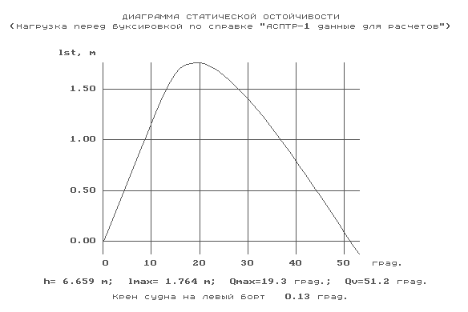- буксировка СПК «АСПТР-1» была начата с водой в отсеках, получивших повреждения при посадке СПК «АСПТР-1» на мель (кормовые шпилевые отсеки, румпельное отделение, токарная мастерская, котельное отделение, помещение цистерн правого борта, цистерна питьевой воды левого борта и цистерна дизельного топлива левого борта), в которых находилось около 150 т забортной воды.   
СПК «АСПТР-1» имел дифферент 1.1 м на корму, осадку по грузовую марку 1,94 м и практически не имел крена;

Рис. 10. Диаграмма статической остойчивости перед буксировкой

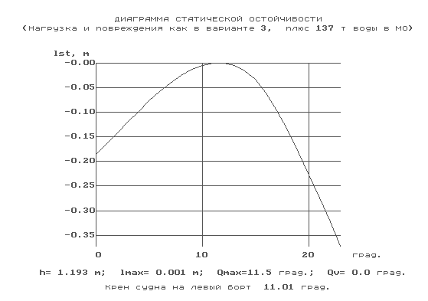- при последующем распространении воды по отсекам СПК «АСПТР-1» через поврежденную систему вентиляции или через трещины в переборках, после затопления провизионной кладовой по ватерлинию и частичного затопления машинного отделения (приближенно 137 т воды), СПК «АСПТР-1» при достижении крена 12º на левый борт с дифферентом 4,5 м на корму опрокинулся и

затонул;

Рис. 11. Диаграмма статической остойчивости перед опрокидыванием

- капитан СПК «АСПТР-1» сделал недостоверное заключение о достаточной остойчивости плавкрана для его буксировки в Севастополь. Капитану СПК «АСПТР-1» следовало отложить начало буксировки до выяснения фактического состояния всех первоначально поврежденных отсеков и убедиться, что устранены все повреждения в отсеках и исключена возможность их повторного затопления при буксировке.

В судовом журнале м/б «МЕРКУРИЙ» не отражены осмотры буксирной линии и буксируемого судна, оценка их состояния, а также условия погоды и другие обстоятельства, влияющие на безопасность буксировки СПК «АСПТР-1», из чего следует, что осмотры буксирной линии и буксируемого судна не производились. В судовом журнале м/б «МЕРКУРИЙ» также отсутствует запись о готовности СПК «АСПТР-1» к буксировке.

Механизм опускания грузовой стрелы был неисправен и перегон плавкрана из Новороссийска в район МДЦ «Артек» в марте 2016 года также осуществлялся с поднятой в вертикальное положение стрелой.

Капитан м/б «МЕРКУРИЙ» не получал «Расчёт операции по доставке аварийного объекта СПК «АСПТР-1» буксиром м/б «МЕРКУРИЙ» из района пос. Гурзуф в п. Севастополь», произведенный АЧФ ФБУ «Морспасслужба Росморречфлота».

**ПРИЧИНЫ АВАРИЙНОГО СЛУЧАЯ**

1. Поступление больших масс воды во внутренние помещения   
СПК «АСПТР-1» и потеря его остойчивости.

2. Не обеспечение судовладельцем безопасности СПК «АСПТР-1» и экипажа.

3. Невыполнение судовладельцем требований нормативных документов, регламентирующих выполнение документальных процедур после посадки СПК «АСПТР-1» на мель.

4. Буксировка СПК «АСПТР-1» с поднятой в рабочем положении стрелой, с затопленными отсеками и повреждениями, не обеспечивающими его живучесть и безопасность экипажу, находящемуся на борту.

5. Принятие судовладельцем АЧФ ФБУ «Морспасслужба Росморречфлота» решения на буксировку без проведения внеочередного освидетельствования СПК «АСПТР-1» РРР с целью определения условий сохранения класса судна и для получения разрешения на разовый переход к месту ремонта, после полученных повреждений, без устранения которых не обеспечивалась безопасность плавания СПК «АСПТР-1».

6. Конвертовка СПК «АСПТР-1» не была выполнена, готовность его к буксировке не принималась, не был составлен акт о готовности буксируемого объекта к буксировке, предусмотренный Инструкцией на буксировку.   
СПК «АСПТР-1» не был предъявлен РРР для определения возможности его разового перегона к месту постоянного ремонта.

7. Принятие судовладельцем АЧФ ФБУ «Морспасслужба Росморречфлота» решения о начале буксировки СПК «АСПТР-1» без учета прогноза погоды на маршрут перехода.

**ВЫВОДЫ**

**Судовладелец АЧФ ФБУ «Морспасслужба Росморречфлота»:**

В нарушение требований нормативных документов в течение 10 рабочих дней с даты получения сообщения об аварийном случае от капитана СПК «АСПТР-1», произошедшем 08.10.2016 не направил в Ространснадзор документы, необходимые для расследования посадки СПК «АСПТР-1» на мель.

В нарушение требований нормативных документов не уведомил организацию по классификации и не предъявил СПК «АСПТР-1» к внеочередному освидетельствованию после повреждений, полученных в результате посадки на мель.

В нарушение ПОСЭ не представил в РРР мероприятия, обеспечивающие безопасный переход (перегон) до места ремонта.

В нарушение ограничения, установленного Российским Речным Регистром в части разрешенного района выполнения грузовых работ СПК «АСПТР-1», дал указание СПК «АСПТР-1» выполнять грузовые - монтажные работы по укладке труб в районе МДЦ «Артек».

В нарушение требований нормативных документов допустил проведение обследования СПК «АСПТР-1» и выполнение ремонтных работ подводной части корпуса СПК «АСПТР-1» 11.10.2016 специалистами АЧБФ ФБУ «Морспасслужба Росморречфлота», при отсутствии действующего свидетельства о признании Российским Речным Регистром АЧБФ ФБУ «Морспасслужба Росморречфлота» организацией, имеющей возможности выполнять в соответствии с Правилами Российского Речного Регистра водолазное обследование, дефектацию и ремонт подводной части корпусов судов с классом РРР.

В нарушение требований нормативных документов назначил на должность капитана СПК «АСПТР-1» лицо без соответствующего диплома и квалификационного свидетельства.

В нарушение требований статьи 60 Кодекса торгового мореплавания Российской Федерации не обеспечил безопасные условия труда экипажа   
СПК «АСПТР-1».

Утвердил Расчёт операции по доставке аварийного объекта, произведенный на основании выданных РРР документов на СПК «АСПТР-1» и документов РМРС на м/б «Меркурий» без учета информации о фактическом техническом состоянии СПК «АСПТР-1».

Не оценил возможные риски при буксировке СПК «АСПТР-1», с учётом последствий от повреждений, полученных СПК «АСПТР-1» после посадки его на мель.

**Капитан самоходного плавкрана «АСПТР-1»:**

Занимал должность капитана СПК «АСПТР-1» при отсутствии диплома капитана.

В нарушение требований нормативных документов:

не обеспечил безопасность стоянки СПК «АСПТР-1» во время проведения монтажных работ (не отдал заблаговременно левый кормовой якорь).

произвел неверные (ошибочные) расчёты остойчивости СПК «АСПТР-1» перед началом буксировки, а именно: при проведении расчётов не учёл фактическое состояние СПК «АСПТР-1» и количество затопленных помещений на нём, в соответствии с чем, не принял мер по обеспечению безопасности плавания СПК «АСПТР-1», защите морской среды, предотвращению причинения вреда судну и находящимся на судне людям.

Не сообщил об аварийном случае, произошедшем 08.10.2016, в Ространснадзор и в СКЦ Росморречфлота.

Не выполнил конвертовку СПК «АСПТР-1» до начала его движения.

**Капитан морского буксира «Меркурий»:**

не проверил готовность «буксируемого объекта к буксировке», запись в судовом вахтенном журнале о готовности СПК «АСПТР-1» к буксировке не сделал;

начал буксировку СПК «АСПТР-1» с поднятой стрелой, находящейся не в походном положении;

не принял актом от капитана СПК «АСПТР-1» готовность   
СПК «АСПТР-1».

**РЕКОМЕНДАЦИИ ПО ПРЕДУПРЕЖДЕНИЮ ПОДОБНЫХ АВАРИЙНЫХ СЛУЧАЕВ В БУДУЩЕМ**

**ФБУ «Морспасслужба Росморречфлота»:**

1. Провести внутренний аудит (проверку) АЧФ ФБУ «Морспасслужба Росморречфлота».

2. Подать заявку в организации, уполномоченные на классификацию и освидетельствование судов, на проведение внеочередного освидетельствования и подтверждения технической годности судов АЧФ ФБУ «Морспасслужба Росморречфлота».

3. Разработать и организовать, на постоянной основе, мониторинг за деятельностью судов филиалов, в ходе которого отслеживать местоположение судна и его деятельность.

4. Разработать инструкции по буксировке и аварийно-спасательной операции, в которых указать схему оповещения соответствующих служб и конкретные должностные обязанности должностных лиц, и их ответственность.

5. Проработать с капитанами судов обстоятельства и причины данного аварийного случая, обратив особое внимание на решения, которые должен принимать капитан и вахтенный помощник капитана.

6. Разработать и утвердить установленным порядком Положение о безопасности морских буксировок, буксировок аварийных объектов.

7. Пересмотреть основное руководство по СУБ Компании, включить в СУБ все суда, находящиеся в оперативном управлении ФБУ «Морспасслужба», выстроить четкую иерархию подчиненности в СУБ.

**АЧФ ФБУ «Морспасслужба Росморречфлота»:**

Проработать с капитанами судов обстоятельства и причины данного аварийного случая, обратив особое внимание на действия и решения, которые должен принимать капитан и вахтенный помощник капитана при подготовке и буксировке аварийных объектов.